UNIVERSITATEA DE STAT „ALECU RUSSO” DIN BĂLŢI | 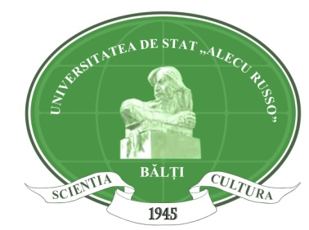 | CATEDRA DE ŞTIINŢE SOCIOUMANE  ŞI ASISTENŢĂ SOCIALĂ
BIBLIOTECA ŞTIINŢIFICĂ USARB |  | CENTRUL DE INFORMARE AL ROMÂNIEI
organizează
pe data de 27 aprilie 2018
lansare de carte
patru apariții editoriale:
1918 PE RUINELE IMPERIULUI SPULBERAT DE ISTORIE. BASARABIA ÎN PRAGUL MODERNITĂȚII, Editura ARC;
ÎN COMPONENȚA ROMÂNIEI ÎNTREGITE
BASARABIA ȘI BASARABENII DE LA MAREA UNIRE LA NOTELE ULTIMATIVE SOVIETICE, Editura ISTROS;
EMMANUEL DE MARTONNE – L’AVOCAT DE LA ROUMANIE A LA CONFÉRENCE DE PAIX A PARIS, Éditions universitaires européennes;
SCRIEREA ȘI RESCRIEREA ISTORIEI, Editura ARC

Autor: NICOLAE ENCIU
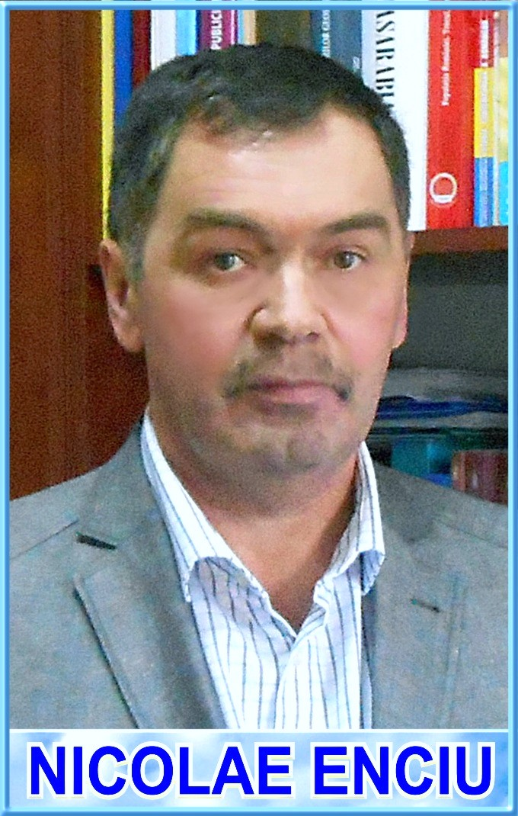 | 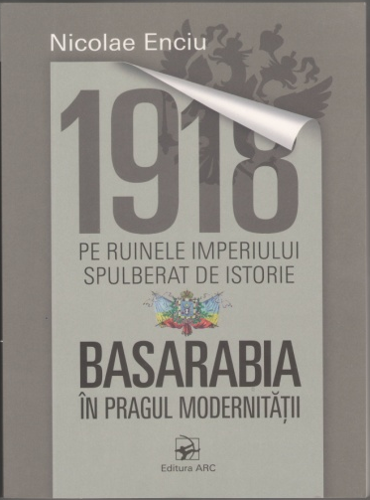 | 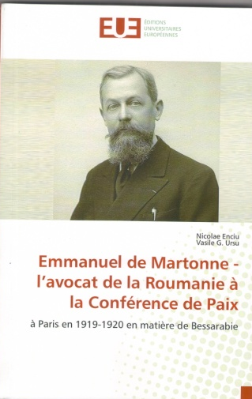
 | 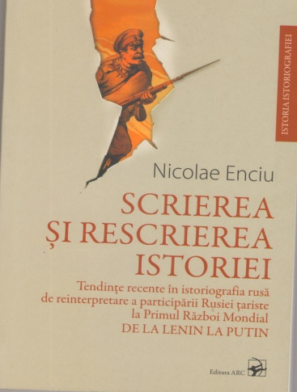 | 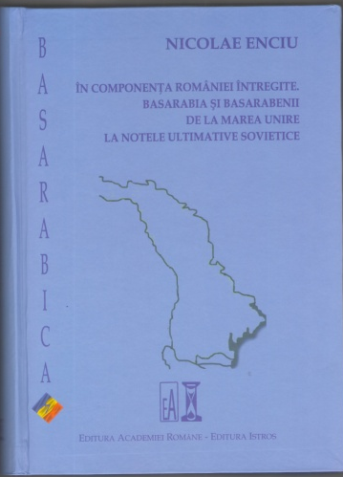
Protagonist: dr. hab. Nicolae Enciu, Licenţiat al Facultăţii de Istorie a USM, doctor habilitat în istorie, autor a mai multor monografii, manuale și studii de istorie contemporană;
director adjunct pentru probleme de științe al Institutului de Istorie; redactor-șef adjunct al „Revistei de Istorie a Moldovei”; membru al Comisiei Internaționale de Demografie Istorică
27 aprilie 2018, ora 11.30
Biblioteca Științifică, USARB
Sala de lectură nr.1: Ştiinţe Socioumanistice şi Economice

